31.10.2016
СЭД-22-01-03-1399

В соответствии со статьями 8, 46 Градостроительного кодекса Российской Федерации, в связи с заявлением Гамидова Эльдара Агакиши оглы от 11 октября 2016 г. № СЭД-22-01-23.2-1308:

1. Внести изменения в распоряжение заместителя главы администрации города Перми - начальника департамента градостроительства и архитектуры от 29 апреля 2016 № СЭД-22-01-03-382 «О подготовке документации по планировке территории, ограниченной проспектом Парковый, ул.Желябова, ул.2-й Подлесной, ул.2-й Рыночной в Дзержинском районе города Перми»:
1.1. изложив преамбулу в следующей редакции:
«В соответствии со статьями 8, 41, 42, 43, 45, 46, 57 Градостроительного кодекса Российской Федерации, на основании заявления Гамидова Эльдара Агакиши оглы от 31 марта 2016 г. № СЭД-22-01-23.2-382, в целях выделения элементов планировочной структуры, установления границ земельных участков, на которых расположены объекты капитального строительства, границ земельных участков, предназначенных для строительства и размещения линейных объектов.»;
1.2. изложив приложение в редакции согласно приложению к настоящему распоряжению.
2. Отделу Генерального плана и его реализации управления территориального планирования и механизмов реализации департамента градостроительства и архитектуры администрации города Перми:
2.1. обеспечить подготовку, утверждение и выдачу нового технического задания на разработку документации по планировке территории в течении 14 дней с даты официального опубликования настоящего распоряжения;
2.2. обеспечить опубликование распоряжения в печатном средстве массовой информации «Официальный бюллетень органов местного самоуправления муниципального образования город Пермь»;
2.3. обеспечить размещение (опубликование) распоряжения
на официальном сайте муниципального образования город Пермь
в информационно-телекоммуникационной сети Интернет.
3. Управлению информационного обеспечения градостроительной деятельности департамента градостроительства и архитектуры администрации города Перми разместить сведения о подготовке документации по планировке территории в информационной системе обеспечения градостроительной деятельности города Перми.
4. Настоящее распоряжение вступает в силу с даты официального опубликования в печатном средстве массовой информации «Официальный бюллетень органов местного самоуправления муниципального образования город Пермь».
5. Контроль за исполнением распоряжения возложить на первого заместителя начальника департамента градостроительства и архитектуры администрации города Перми-главного архитектора Лапшина Д.Ю.

А.Г. Ярославцев

Приложение
к распоряжению заместителя главы администрации города Перми – начальника департамента градостроительства и архитектуры
от 31.10.2016 № СЭД-22-01-03-1399

ТЕРРИТОРИЯ,
ограниченная проспектом Парковый, ул.Желябова, ул.2-й Подлесной, ул.2-й Рыночной в Дзержинском районе города Перми, площадью 0,74 Га

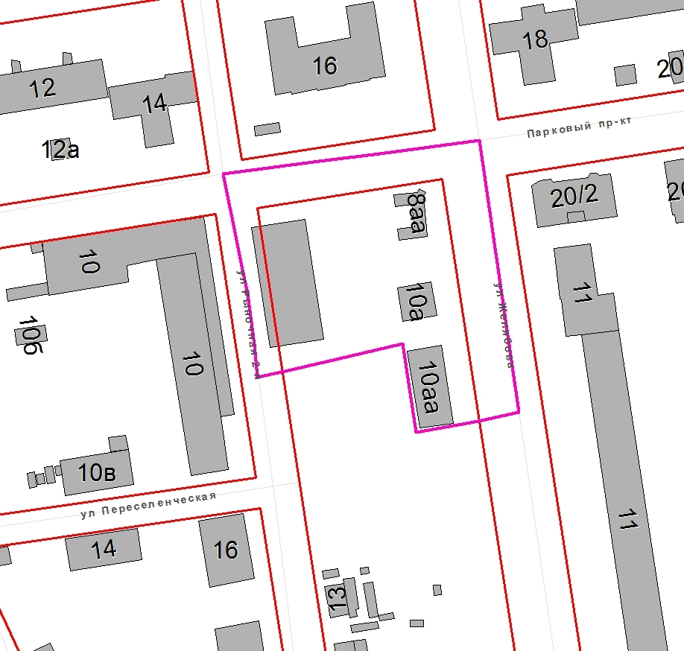

– граница территории для подготовки документации
по планировке территории.

